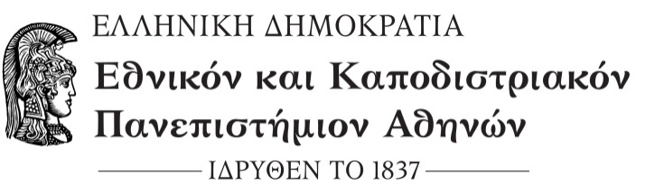

ΣΧΟΛΗ ΕΠΙΣΤΗΜΩΝ ΥΓΕΙΑΣ

ΤΜΗΜΑ ΦΑΡΜΑΚΕΥΤΙΚΗΣ
ΓΡΑΜΜΑΤΕΙΑ
Αθήνα, 8 Μαΐου 2024

ΑΝΑΚΟΙΝΩΣΗ ΟΡΚΩΜΟΣΙΑΣ

Η ορκωμοσία των υποψηφίων διδακτόρων του Τμήματος Φαρμακευτικής οι οποίοι υποστήριξαν επιτυχώς τις διδακτορικές τους διατριβές, θα πραγματοποιηθεί δια ζώσης, την Παρασκευή 24 Μαΐου 2024 και ώρα 11:00 π.μ., στην Αίθουσα ΑΦΧ (ΚΛΕΩΝ ΤΣΕΤΗΣ) του Τομέα Φαρμακευτικής Χημείας του Τμήματος Φαρμακευτικής (είσοδος: «Σχολή Θετικών Επιστημών»).
Κατά την ημέρα της ορκωμοσίας, οι ορκιζόμενοι, καθώς και οι διαπιστευμένοι φωτογράφοι, θα πρέπει να προσέλθουν μία ώρα πριν από την καθορισμένη ώρα της ορκωμοσίας (δηλ. στις 10:00 π.μ.).
Η είσοδος των ορκιζομένων, καθώς και των διαπιστευμένων φωτογράφων θα γίνεται συγχρόνως.
Η παραλαβή της καθομολόγησης της/του διπλωματούχου και του αντιγράφου του τίτλου σπουδών γίνεται από τον διπλωματούχο κατά τη διαδικασία της ορκωμοσίας.
Ο σεβασμός προς τους χώρους του Πανεπιστημίου απαιτεί την απαγόρευση κατανάλωσης φαγητού και ποτού εντός της Αίθουσας και την απαγόρευση χρήσης κομφετί ή κόρνας κ.ά., τόσο στους εσωτερικούς όσο και στους εξωτερικούς χώρους.
Για τη συμμετοχή των υποψηφίων διδακτόρων στην ορκωμοσία (αναγόρευση) είναι απαραίτητο να έχουν πραγματοποιηθεί επιτυχώς τα κάτωθι:
Α) να έχει ολοκληρωθεί η διαδικασία κατάθεσης των διδακτορικών διατριβών στην πλατφόρμα «ΠΕΡΓΑΜΟΣ» μέσω της ηλεκτρονικής διεύθυνσης της πλατφόρμας pergamos.lib.uoa.gr
Β) η αποστολή στο frgeorgiou@uoa.gr ή η κατάθεση των παρακάτω εντύπων στη Γραμματεία: αίτηση ορκωμοσίας, φωτοτυπία και των δύο όψεων του Α.Δ.Τ., βεβαίωση βιβλιοθήκης, υπογεγραμμένη, με σφραγίδα της Γραμματείας και αίτημα περιορισμού στο πλήρες κείμενο (που πρέπει να φέρει και την υπογραφή του επιβλέποντα), και βεβαίωση από την πλατφόρμα «ΠΕΡΓΑΜΟΣ», έως τις 17/5/2024.
Γ) να έχει ολοκληρωθεί ο έλεγχος της ένταξης της διδακτορικής διατριβής στο Σύστημα Ηλεκτρονικής Κατάθεσης του Εθνικού Αρχείου Διδακτορικών Διατριβών, κατόπιν της ειδοποίησης που θα σταλεί στις διευθύνσεις ηλεκτρονικού ταχυδρομείου (e-mail: “username@pharm.uoa.gr”) των υποψηφίων προς αναγόρευση διδακτόρων και αποστολής σχετικής ενημέρωσης στη Γραμματεία.

Για οποιαδήποτε άλλη πληροφορία οι ενδιαφερόμενοι μπορούν να απευθύνονται στη Γραμματεία του Τμήματος στο τηλέφωνο 210.727.4058 και στο frgeorgiou@uoa.gr.

Εκ της Γραμματείας

